临期提供功能主要帮助管理员实时关注当前门店内临近过期时间的商品列表，并提供处理结果的登记。

首先，商品需要设置临期设置，即设置系统内过期时间前多少天的商品算是临期商品，需要在门店商品中做出定义

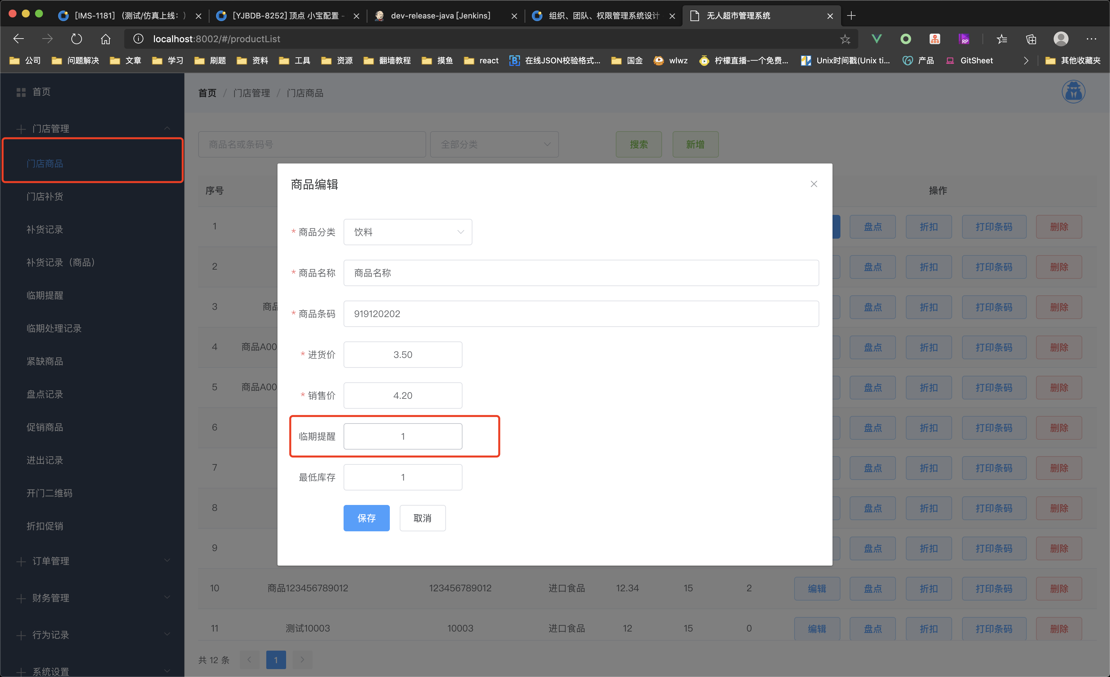

此处临期提醒单位为天

其次，在门店补货中，填写补货信息时，需要补充商品的过期时间

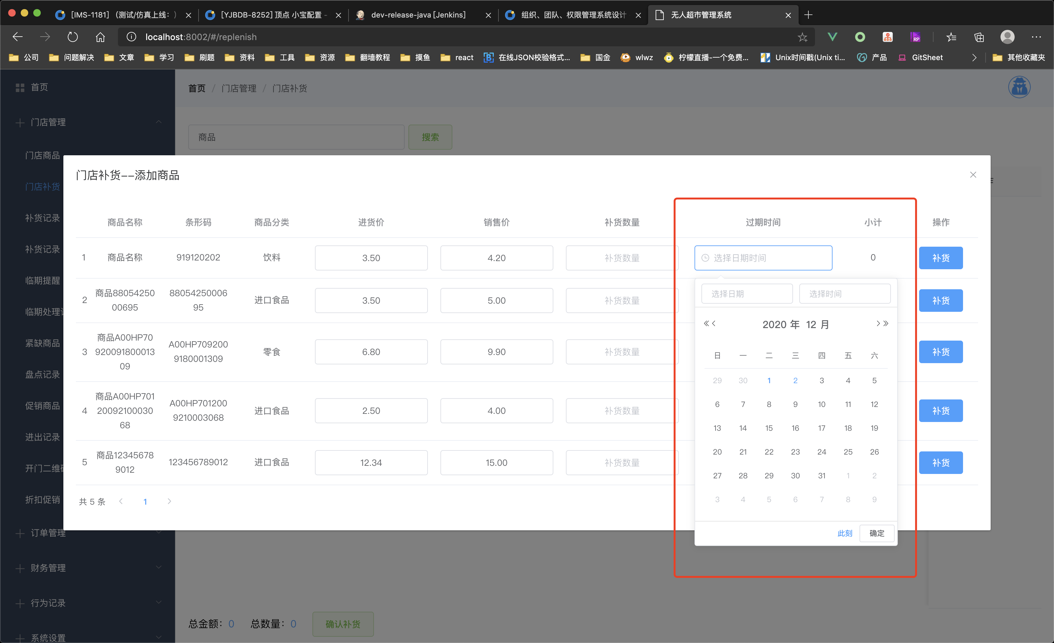

例如，我们设定过期时间为2020-12-01

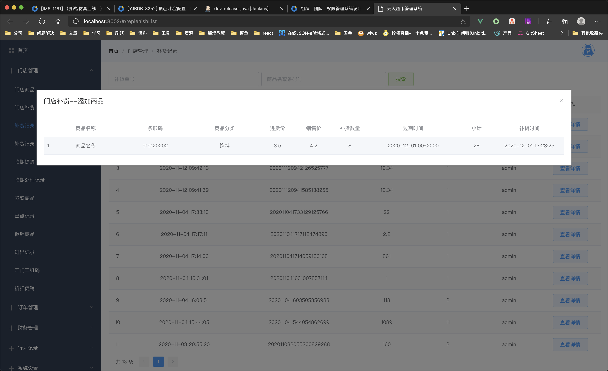

商品临期天数为1天

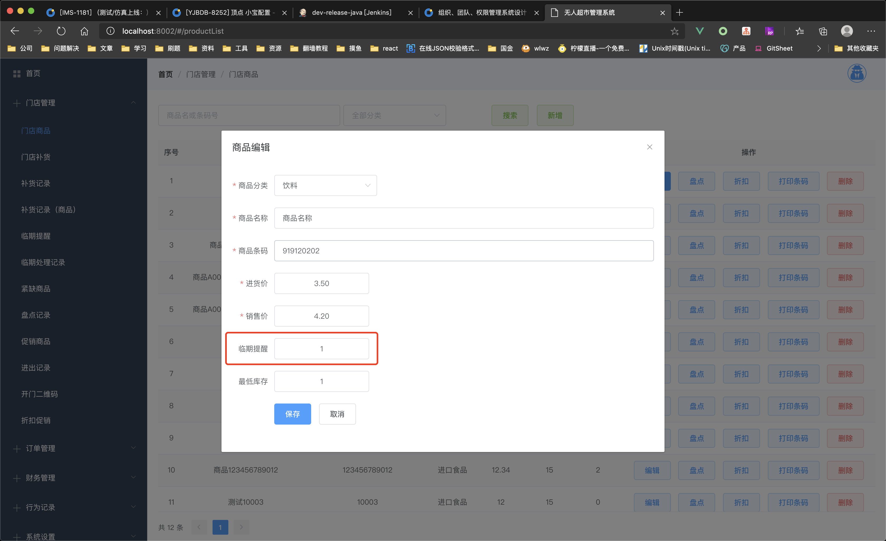

那么数据将在2020-11-30后展示

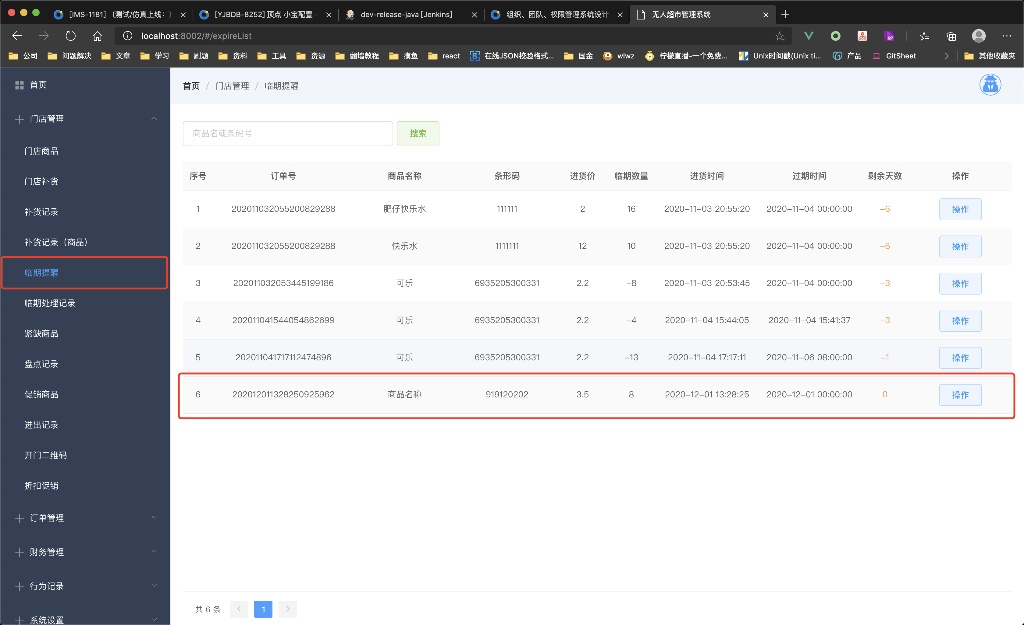

可以看到有8件拥有过期时间的商品已经在临期提醒列表中了；

当管理员发现有临期商品并处理完毕后，需要将操作记录在系统中记录下来：

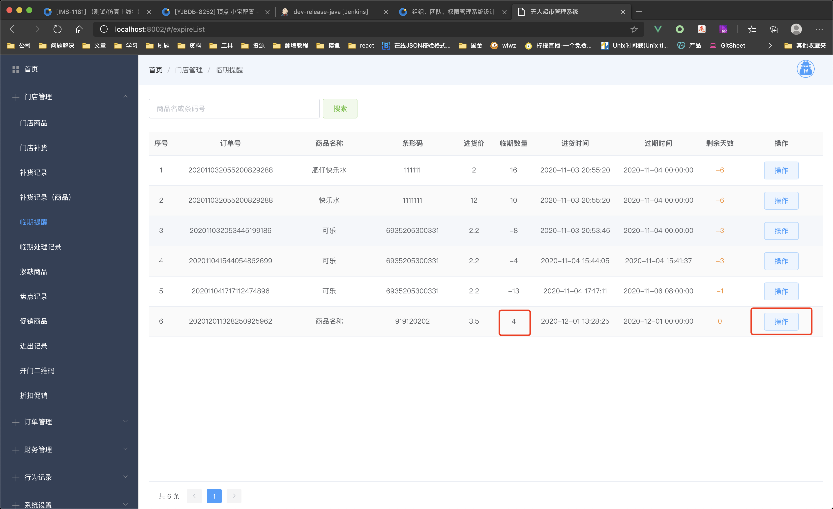

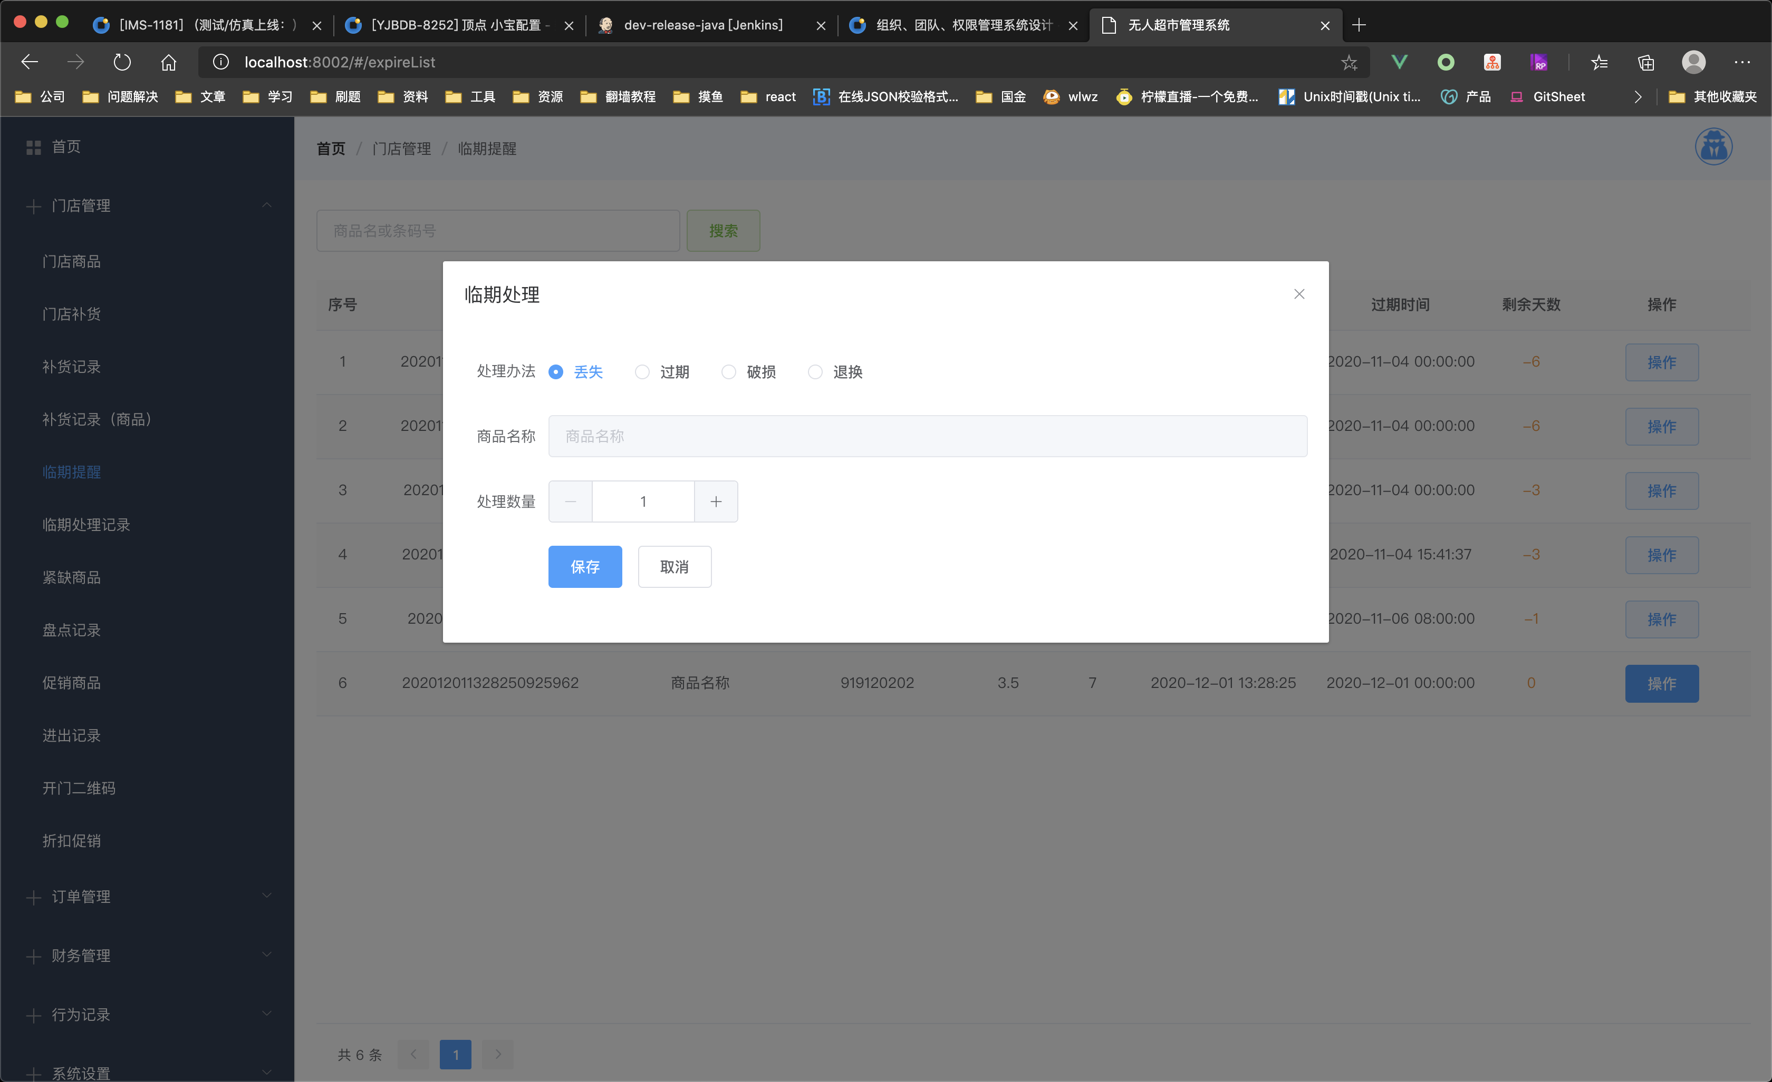

例如当前该商品存量为4件时，当我们处理完x件商品后，页面显示数量将会修改为自动减x，当处理数值大于等于临期数量后，该条记录将在临期提醒页面消失。

相应的管理员处理临期操作记录可在临期处理记录中查看

